
KRASOBRUSLENÍ TEPLICE z.s

Pořádá v neděli 29.3.2020

I. ročník závodu

MALÁ CENA
TEPLIC

Závod je pořádán v rámci :

MEZIODDÍLOVÉHO ZÁVODU pro kategorie: nováčci mladší dívky, žačky nejmladší, žačky mladší, žačky, přípravka I., II., III.

PROJEKT BRUSLIČKA pro kategorie: Kadet A1, Cvrček C1,C2, Benjamín B1, B2, Začátečník Z1,

A: Všeobecná ustanovení

Pořadatel: Krasobruslení Teplice z.s.

Datum konání: 29.3.2020 NEDĚLE

Místo konán: Zimní stadion Teplice

Ředitel závodu: Mgr. Petra Jakoubě mobil: 732 342 680 kraso.teplice@seznam.cz

Sekretář závodu: Ing. Alena Lehká mobil.: 731 411 002 kraso.teplice@seznam.cz

Kancelář závodu: V průběhu závodu na zimním stadiónu v Teplicích

Přihlášky: Přihlašování prostřednictvím formuláře přes následující odkaz:
http://krasoteplice.cz/obo-zavod(http://krasoteplice.cz/obo-zavod)
nejpozději do 20.3.2020

Ubytování: Bude zajištěno pozvaným činovníkům a rozhodčím

Úhrada nákladů: Pozvaným rozhodčím dle platných směrnic ČKS

Startovné: 1) 450,- Kč pro všechny kategorie
2) Úhrada startovného bude provedena předem, převodem na bankovní účet Krasobruslení Teplice č. ú: 2101603459/2010 nejpozději do 20.3.2020 . Do poznámky napište název klubu.

Prezentace: Prezentace závodníků končí 30 min. před začátkem každé kategorie

B: Technická ustanovení

Předpis: Závodí se podle platných pravidel krasobruslení ČKS pro sezónu 2019/2020, ustanovení tohoto rozpisu a organizační směrnice pohárových soutěží.

Hodnocení: Systém OBO

Rozsah závodu: mezioddílový závod náplně volných jízd dle Poháru ČKS:

Nováčci mladší dívky nar. po 1.7.2012 před 30.6.2013
Žačky nejmladší nar. po 1.7.2009 před 30.6.2011
Žačky mladší nar. po 1.7.2007 před 30.6.2009
Žačky nar. po 1.7.2004 před 30.6.2009
Přípravka I. bez omezení věku
Přípravka II. nar. po 1.7.2012 před 30.6.2014
Přípravka III. nar. po 1.6.2014 a mladší

Projekt Bruslička:
Skupina: Kadet A1
Cvrček C1,C2
Benjamín B1 ,B2
Začátečník Z1

http://www.projekt-bruslicka.estranky.cz

Přípravka I: Od červeného puntíku rozjezd stromečkem a následuje šourák, směrem ke kruhu, poté přešlapování, 1,5 kruhu vpřed na libovolnou stranu, dále holubička vpřed, zpět k červenému puntíku. Na červeném puntíku brzda pluhem a předvést čápovou piruetu (i bez nájezdu) a libovolně zastavit( viz. přiložená mapka).

Přípravka II : od modré čáry k modré čáře
1. buřtíky vpřed
2. buřtíky vzad
3. čáp
4. vozíček

Přípravka III : od modré čáry k modré čáře
1. buřtíky vpřed
2. čáp
3. vozíček na dvou nohách

Podmínky účasti: 1) Přihlášení účastníci jejichž účast byla potvrzena pořadatelem závodu.
2) Připsání souhrnné částky startovného za vysílající oddíl ve prospěch účtu pořadatele nejpozději do 20.3.2020
3) Registrační průkaz nebo průkaz zdravotní pojišťovny, za platnost lékařské prohlídky a souhlasu se zpracováním osobních údajů zodpovídá vysílající klub
4) hudební doprovod (viz bod níže).

Hudeb. doprovod: označenou hudbu ve formátu mp3 zašlete nejpozději do 20.3.2020 elektronicky na
krasoteplice-zavody@seznam.cz

Námitky: Lze podat písemně do 15- ti min. po ukončení příslušné části závodu s vkladem 1.000,- Kč,
který v případě zamítnutí protestu propadá ve prospěch pořadatele.

Losování: Losování pro všechny kategorie se uskuteční ve středu 25.3.2020
Rozlosování bude zveřejněno na www.krasozavody.webnode.cz

Vyhlášení výsledků: Nejpozději do 45 min. po skončení jednotlivých kategorií v prostorách ZS.

Časový rozpis závodu : 8.00 – 20.00 hod. Podrobný časový rozpis bude upraven dle počtu přijatých
závodníků a včas rozeslán klubům.

Ceny: První tři v každé kategorii obdrží medaile, poháry a věcné ceny. Všichni obdrží
diplomy a drobné dárky.

Nákres přípravka I 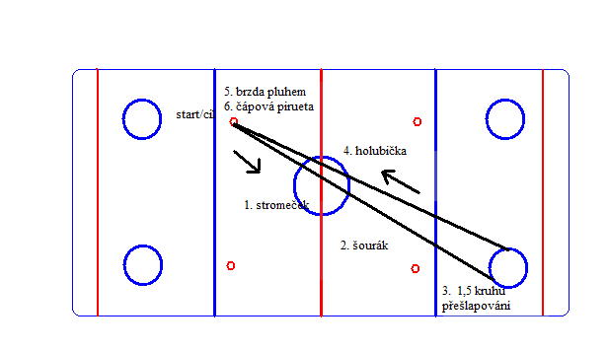

- stromeček
- šourák
- 1,5 kruhu přešlapování vpřed
- holubička
- brzda pluhem
- čápová pirueta

Schvalovací doložka: Mgr. Petra Jakoubě
Rozpis byl schválen STK ČKS: ředitel závodu

Předběžný časový rozpis:

Malá cena Teplic:

8:00 – 10:00 hod Přípravka I.,II.,III.
10:00 – 10:30 hod. Kadet A1
10:30 – 11:00 hod. Začátečník Z1 ,
11:00 – 12:00 hod. Cvrček C1, C2
12.00 – 12. 30 hod oběd rozhodčí
12:30 – 14: 30 hod Benjamín B1,B2
14:30 – 15:00 hod. Nováčci mladší
15:00 – 15:30 hod. Žačky nejmladší
15:30 - 16:30 hod. Žačky mladší
16:30 - 18:00 hod. Žačky

